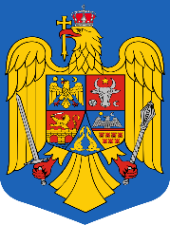
ROMÂNIA

MINISTERUL AFACERILOR INTERNE
INSTITUŢIA PREFECTULUI – JUDEŢUL ARGEŞ

Nr. 12047
Data: 22.04.2021

CĂTRE

MEMBRII COLEGIULUI PREFECTURAL ARGEȘ

Vă comunicam prin prezenta că ședința Colegiului Prefectural Argeş, va avea loc în data de 29.04.2021, la ora 10,00 în sistem online.
Pentru a avea acces se va utiliza un browser web, iar link-ul dedicat este: https://join2.mai.gov.ro/, urmând să fie activ în ziua întâlnirii.
MEETING ID :711220
PASSCODE :225802
Atașat regăsiți și procedura de conectare la videoconferința.
Ordinul de convocare, ordinea de zi şi materialele ce urmează a fi prezentate în şedinţă se găsesc pe site-ul institutiei: www.ag.prefectura.mai.gov.ro, la secţiunea Colegiul Prefectural.

Cu deosebită consideraţie,

PREFECT,
EMILIA MATEESCU

Consilier,
Cristina Picui

